**第四章 半导体中载流子的统计分布**

1. 室温下，在硅样品中掺入密度为的磷，磷在硅中的电离能为0.044eV。
2. 判断本征激发是否能够忽略。
3. 判断是否处于饱和电离区
4. 计算室温下的电子和空穴密度；
5. 计算室温下的费米能级相对于本征费米能级的位置

注：室温下硅的本征载流子浓度

**解答：20分**

1. ，本征激发能够忽略。
2. ，EI=0.044eV，

室温下 $\frac{n_{d}}{N_{d}}=3.88×{10}^{−4}≪\frac{1}{10};$ 处于饱和电离区。

1. 电中性条件：故
2. 由



或：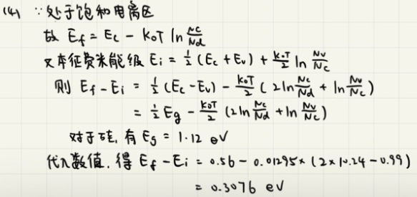

2、单一均匀掺杂、施主密度为的锗材料，计算室温下材料中电子和空穴密度（注：室温下施主饱和电离；）。

**解答：10分**

由于ni>Nd/10，本征激发不能忽略。

由n=Nd+p

和np=ni2

得







3、对于p型半导体，在杂质电离区，证明 

并分别求出和两种情况下，空穴密度p和费米能级Ef，说明它们的物理意义。式中ga是受主能级的自旋简并度。

**答：共20分**

p型补偿半导体，在杂质电离区，本征激发可忽略：

 ①

 ②

组合①和②得： ③

⇒ ④

或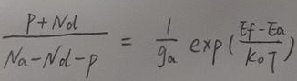

或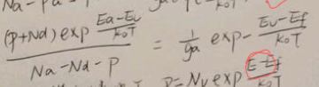

 ⑤

组合④和⑤

整理后： ⑥

如果 $N_{d}≪p≪N_{a}$，⑥简化为：

⇒ ⑦

组合⑤和⑦得

⇒

如果 $p≪N_{d}$，⑥简化为： ⑧

⇒ ⑨

组合⑤和⑨得

 ⑩

4、两块n型硅材料，在某一温度T时，第一块与第二块的电子密度之比为（e是自然对数的底）。

（1）如果第一块材料的费米能级在导带底之下4K0T，试求出第二块材料中费米能的位置；

（2）求出两块材料中空穴密度之比。

**解答：10分**

**（1）**



(2) 

1. 制作p-n结需要一种n型材料，工作温度是100℃，试判断下面两种材料中哪一种适用，

并说明理由。 （注：忽略禁带随温度的变化）

1. 掺入密度为磷的硅材料；
2. 掺入密度为砷的锗材料。

**解答：20分**

（1） $n_{i}^{2}=N_{C}N_{V}e^{−E_{G}/K_{0}T}$

$N_{C}∝T^{3/2}$ $N_{V}∝T^{3/2}$

对于Si： $N_{C}\left(300K\right)=2.8×{10}^{19}{cm}^{−3}$

$N_{C}\left(T\right)=\frac{2.8×{10}^{19}}{{300}^{3/2}}T^{3/2}$ $N_{V}\left(T\right)=\frac{1.04×{10}^{19}}{{300}^{3/2}}T^{3/2}$

$K_{0}T=0.026eV T=300K$ $K_{0}=0.026eV/300K$

$n_{i}^{2}=N_{C}(T)N_{V}(T)e^{−E_{G}×300/0.026×T}$

$$n_{i}^{2}=N_{C}(300K)N_{V}(300K){\left(\frac{T}{300}\right)}^{3}e^{−E_{G}×300/0.026×T}$$

则：对于Si有 $n_{i}(373K)≈7.09×{10}^{11}{cm}^{−3}≪\frac{N_{d}}{10}$，

对于Ge有 $n_{i}(373)≈3.458×{10}^{14}{cm}^{−3}≫\frac{N_{d}}{10}$，故Si适合。

6、一块有杂质补偿的硅材料，已知掺入受主密度 ，掺入的施主杂质能级位于*Ed*处，室温下测得其 ，并得知热平衡电子密度为。（注：室温下）求：

1. 热平衡少子密度是多少？
2. 掺入材料中的施主杂质密度是多少？

（3）电离杂质和中性杂质的密度各是多少？

**解答：20分**

(1) 

(2) 在杂质电离区，





（3）电离施主密度=，

中性施主密度=，

电离受主密度=，

中性受主密度=0。